52. (Négyesért)
Készítsen "OSZT.COM" Assembly programot, amely indításakor a parancssorban paraméterként megadunk 2 db. egyjegyű számot szóközzel elválasztva, és a program kiszámolja a két szám hányadosát és maradékát.
Pl. ha beírjuk: C:\>oszt 8 5, a program kiírja a következő sorba:
8/5: hányados=1, maradék=3
Segítség:
mov ax,0008h
aad
mov bl,05h
div bl ; AL=01h hányados, AH=03h maradék
Ha a paramétersor üres, a program adjon hibaüzenetet!
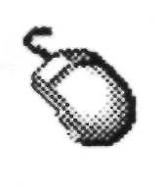
43. (Hármasért)
Készítsen VIZSGA3.COM programot, amely a képernyő bal felső sarkában megjeleníti az egérgombok pillanatnyi állapotát. Azaz a "bal", "jobb", "mindkettő", "egyik sem" szövegeket írja ki, attól függően, hogy éppen melyik gomb van lenyomva. Kilépés: ha az egérkurzort a bal felső sarokba visszük!

47.
•
(Négyesért)
Készítsen "LED2.COM" Assembly programot, amely a billentyűzet Caps Lock LED-jét addig villogtatja (fél másodpercig ég, fél másodpercig nem) , amennyi értéket a program indításakor a paramétersorban megadtunk (1..9), vagy Esc-t nem ütünk, ekkor lépjen ki DOS-ba.
Ha a paramétersor üres, a program adjon hibaüzenetet!
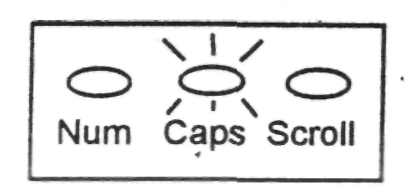

(Kettesért)
11.

Készítsen VIZSGA2.COM programot, amely képernyőtörlés után a leütött karaktereket kiírja a képernyőre, de mindig eggyel többet. Pl. ha leütjük a következő betűket: g,w,h,p, akkor kiírja:
gwwhhhpppp...
Kilépés Esc-re. Az elején egy rövid üzenetben tájékoztassa a felhasználót a teendőkről!
27.
(Hármasért)
Készítsen "ELDONT.COM" Assembly programot, amely
- letörli a képernyőt,
- kiírja: "Üssön le maximum 10 betűt vagy számot, Esc, Q, q - vége!",
- és a leütött billentyűket megvizsgálja, betű, vagy szám és kiírja a képernyőre. A program a 10. leütött billentyűre, Esc-re, "q"-ra vagy "Q"-ra érjen véget (amelyik előbb bekövetkezik).

Segítség:
cmp al,'9'
ja nagyobb -» ugrik, ha az első operandus nagyobb a másiknál
(de nem egyenlő)

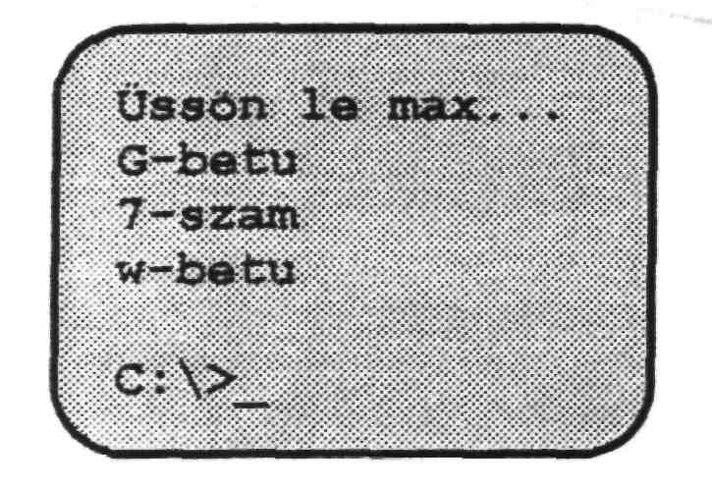

(Kettesért)

12.

Készítsen VIZSGA2.COM programot, amely képernyőtörlés után a leütött karaktereket kiírja a képernyőre, de ha a szóközt ütöm le, a kiírás felfüggesztődik (a gép a billentyűleütésekre semmit nem csinál) és csak egy újabb szóköz leütése után folytatódik. Kilépés Esc-re. Az elején egy rövid üzenetben tájékoztassa a felhasználót a teendőkről!

44. (Hármasért-négyesért)
Készítsen "KERES.COM" Assembly programot, amely letörli a képernyőt, udvariasan bekér egy stringet (befejezés Enterre), valamint egy karaktert és megszámolja a karakter előfordulását a szövegben, az eredményt kiírja ("Találatok száma: x", ha nem talált, akkor "Nem fordul elő.").
Négyesért: a szöveget és a karaktert a program indítósorában paraméterként adjuk meg, a szöveg tartalmazhat szóközt is (a PSP 80h értéke tar-talmazza a paramétersor hosszát, 82h az első karaktert)
A program adjon hibaüzenetet, ha a megadott szöveg (paramétersor) üres! Az egyszerűség kedvéért max. 9 találat lehet.
37.(Hármasért)
Készítsen VIZSGA3.COM programot, amely képernyőtörlés után elszámol 99-től l-ig (visszafelé). A számokat egyesével írja ki, egymás alá, várjon egy billentyű leütésére és Esc-re azonnal érjen véget.
17.(Kettesért-hármasért)
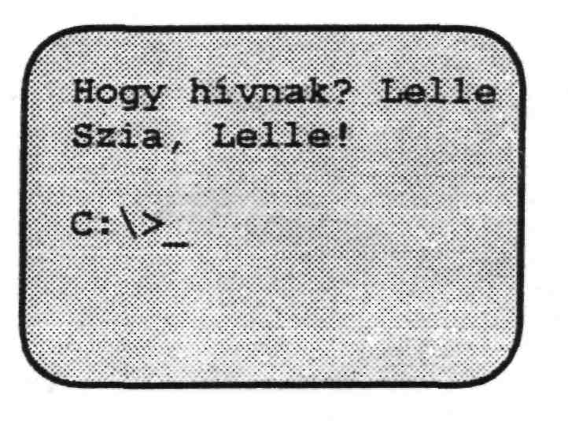
Készítsen "SZIA.COM" Assembly programot, amely
- letörli a képernyőt,
- megkérdezi "Hogy hívnak?" és bekér egy nevet, amely:

- kettesért: pontosan 5 betűből áll
- hármasért: maximum 10 karakter és En-
terre fejeződik be
3. végül kiírja: "Szia, <előzőleg beírt név> !",
ezután kilép DOS-ba.
■
Hármasért a program még hibaüzenetet is adjon, ha nem írunk be szöveget!

18.
(Hármasért)
Készítsen "KERET.COM" Assembly programot, amely letörli a képernyőt és egy "O" betűkből álló keretet rajzol a képernyőre, majd kilép DOS-ba.
A rajzolást ciklusokkal oldja meg, ne egy az egyben történő, O betűket és szóközöket tartalmazó string kiíratásával!

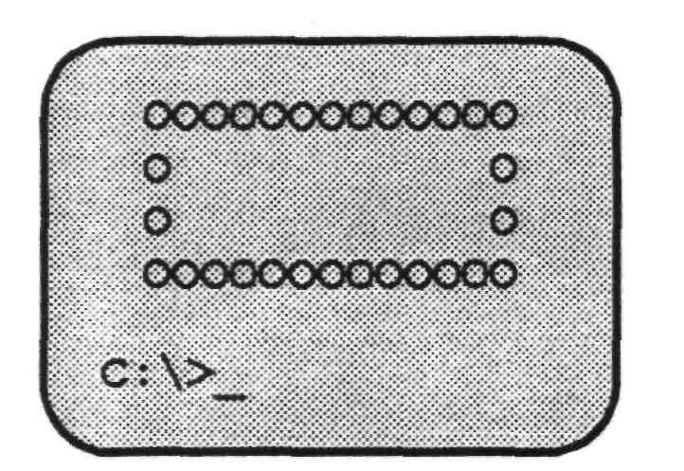

(Hármasért)

Készítsen "NEHANY.COM" Assembly programot, amely
- letörli a képernyőt,
- udvariasan bekér egy egyjegyű számot és egy karaktert,
- és a karaktert annyiszor kiírja a képernyőre.
33.

A program adjon hibaüzenetet, ha nem írunk be adatot, csak Entert ütünk!
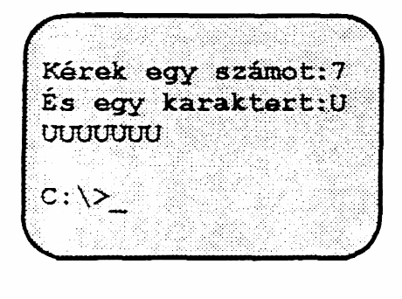

(Kettesért)
Készítsen "BETUK1.COM" Assembly programot, amely
- letörli a képernyőt,
- kiírja az "Üssön le maximum 10 billentyűt, Esc, q, Q - vége!" üzenetet,
- és a leütött billentyűket kiírja a képernyőre, de "a" betű helyett "b"-t ír ki, "b" helyett "c"-t stb. A program a 10. leütött billentyűre, Esc-re, "q"-ra vagy "Q"-ra érjen véget (amelyik előbb bekövetkezik).
30.
(Hármasért)
Készítsen "KIIR3.COM" Assembly programot, amely letörli a képernyőt és kiírja az "Assembly" szót a következőképpen:
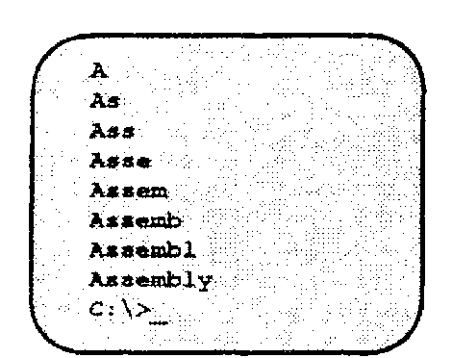
A forrásprogramban a szót csak egyszer tárolhatja el!
57.
(Négyesért)
Készítsen "GRAF4.COM" Assembly programot, amely grafikus üzemmódban a kék háttérszínű képernyő közepére kicsiben kirajzolja a magyar zászlót. Ezután várjon egy billentyű leütésére és cserélje fel a zöld és piros színeket, valamint a hátteret feketére, majd egy újabb billentyűre érjen véget.



(Négyesért)

63.

Készítsen VIZSGA4.COM programot, amely letörli a képernyőt és megjelenik a bal felső sarokban az "1". A bal Shift megnyomására egyesével nő, a jobb Shift-re egyesével csökken. Kilépés Esc-re. A kiírt szám 1 és 9 közé eshet, ha túl próbáljuk lépni a határokat, a gép adjon hangjelzést! A kiírt szám mindig a bal felső sarokban legyen látható.

(Négyesért)
62.

Készítsen VIZSGA4.COM programot, amely letörli a képernyőt és fent középen megjelenít egy "O" betűt, amely lassan elkezd lefelé mozogni. A mozgás közben a bal Shift-re egy pozíciót balra, a jobb Shift-re egy pozíciót jobbra lép. Kilépés amikor az "O" betű a képernyő aljára ér, vagy Esc-re (amelyik előbb bekövetkezik). Az elején egy rövid üzenetben tájékoztassa a felhasználót a teendőkről!

41-
(Hármasért)
Készítsen VIZSGA3.COM programot. A felhasználó gondol egy 0 és 9 közé eső számot és a gép megpróbálja kitalálni, a "kisebb mint... ?", "nagyobb mint... ?" kérdésekkel. A felhasználó az I betűt üti le, ha a feltett kérdés igaz, H-t, ha hamis. Az elején egy rövid üzenetben tájékoztassa a felhasználót a teendőkről!
> Segítség:
A cmp opl, op2 utasítás (pl. cmp al ,bl) után kiadható feltételes ugró utasítások:
je egyenlő ._{t} ; ugrás "egyenlő"-re, ha a 2 operandus megegyezik
ja nagyobb / ugrás ha az első nagyobb a másodiknál
jae nagyobbegyenlo
jb kisebb
jbe kisebbegyenlo
22.

(Hármasért)

Készítsen "UGRIK.COM" Assembly programot, amely letörli a képernyőt, és kiírja az angol ABC betűit a-tól z-ig úgy, hogy minden betű kiírása után vár egy billentyű lenyomására, és
- Esc, "q", "Q" esetén azonnal véget ér a program,
- a szóközre (space) 5 betűt ugrik előre,
- a Backspace-re 5-öt hátra,
- minden más billentyű "közömbös", jön a következő betű.
Az alábbi ábra azt a helyzetet mutatja, amikor a következő billentyűket nyomtuk meg: x-x-x-space-x-x-x-space-backspace-x-Esc (x-"közömbös" billentyű).
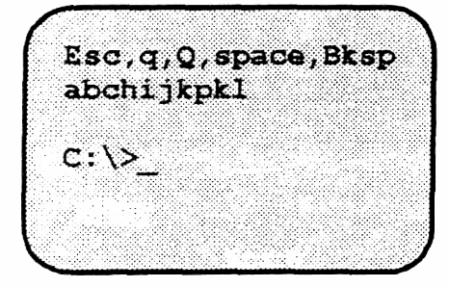

(Négyesért)
54.

Készítsen "GRAF1.COM" Assembly programot, amely grafikus üzemmódban a kék háttérszínű képernyő közepére kirajzol egy zöld, tömör derékszögű trapézt Ezután várjon egy billentyű leütésére és cserélje fel a trapéz színét pirosra, a hátteret feketére, majd egy újabb billentyűre érjen véget.
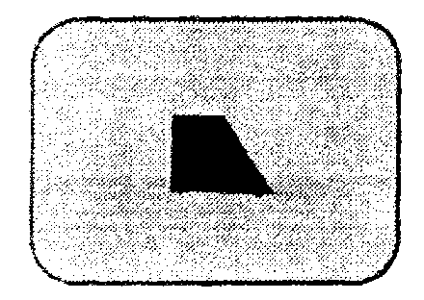

— 25.
(Hármasért)
Készítsen "KISNAGY.COM" Assembly programot, amely letörli a képernyőt, bekér betűket, amelyeket úgy ír ki, hogy kisbetű helyett nagybetűt és nagy helyett kicsit! A program a 10. leütött billentyűre, Esc-re, "q"-ra vagy "Q"-ra érjen véget (amelyik előbb bekövetkezik).
Segítség: az "A" ASCII kódja 65, a "a"-é pedig 97. Valamint:
cmp al,'9'
ja nagyobb -> ugrik, ha az első operandus nagyobb
a másiknál (de nem egyenlő)
Pl. ha leütjük az "abcXYZ" betűket és az Esc-et, a képernyőn a következő jelenjen meg:
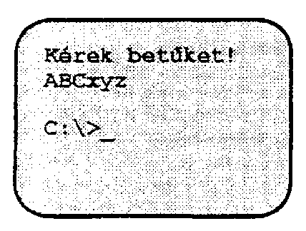
60.
(Négyesért)
Készítsen "GRAF7.COM" Assembly programot, amely grafikus üzemmódban a kék háttérszínű képernyő közepére egy nagy piros "A" betűt rajzol ki. Ezután várjon egy billentyű leütésére és cserélje át az "A" betű színét zöldre, a hátteret feketére és egy újabb billentyűre érjen véget.

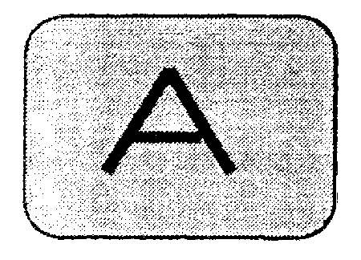
3£

(Ötösért)
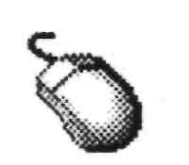

Készítsen VIZSGA5.COM programot, melynek indulás után kiírja, hogy kat-tintsak néhányszor a bal egérgombbal. A kattintás lehet 1, 2 vagy 3. Ha néhány másodpercig nincs kattintás, akkor nem is lesz több.
Ezután egy kattintás esetén a képernyőre (szöveges üzemmód!) kirajzol egy "X" betűkből álló négyzetet kettőre a négyzetet benne egy körrel háromra a négyzetet benne a körrel és egy háromszöggel. Ezután a program érjen véget
Azaz 3 kattintás esetén a következőt lássuk a képernyőn (X-ekkel kirakva):
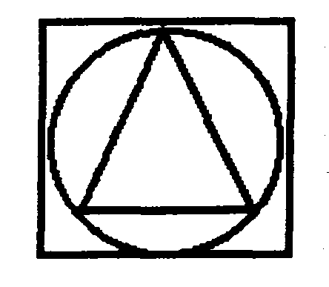

29.
(Hármasért)
Készítsen "KIIR2.COM" Assembly programot, amely letörli a képernyőt és kiírja az "Assembly" szót a következőképpen:
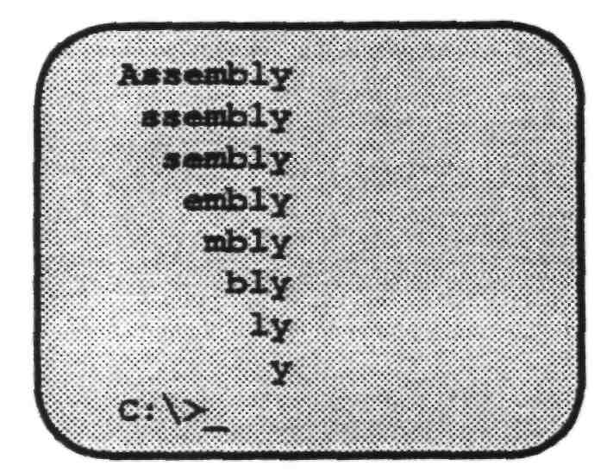
A forrásprogramban a szót csak egyszer tárolhatja el!
23.
(Hármasért)
Készítsen "FERDE1.COM" Assembly programot, amely letörli a képernyőt, udvariasan bekér egy szöveget (befejezés Enterre), amelyet az ábrán látható módon ferdén kiír a képernyőre.
A program adjon hibaüzenetet, ha a szövegbeírásnál rögtön Entert ütünk!
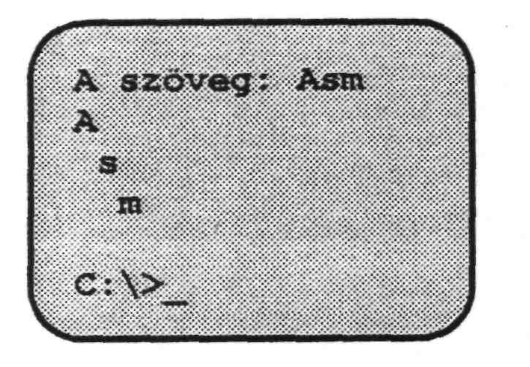
58. (Négyesért)
Készítsen "GRAF5.COM" Assembly programot, amely grafikus üzemmódban a teljes képernyőre kirajzolja az olasz zászlót. Ezután várjon egy billentyű leütésére és cserélje fel a zöld és piros színeket, majd egy újabb billentyűre érjen véget.
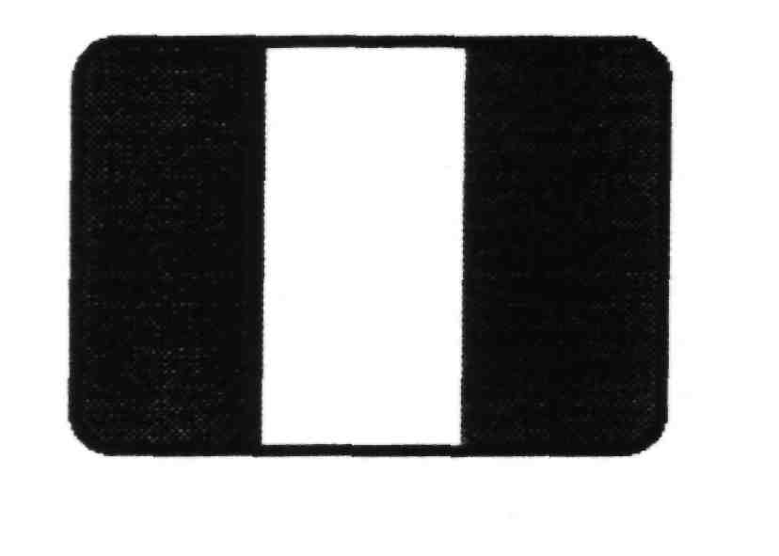
(Kettesért)
Készítsen "ABC.COM" Assembly programot, amely letörli a képernyőt, kiírja az "Esc-vége!" szöveget és a következő sorba az angol ABC betűit (a-tól z-ig). .
A betűket egyesével, ciklus segítségével kell kiíratnia! A program minden betű megjelenése után várjon egy billentyű leütésére és Esc esetén azonnal érjen véget!
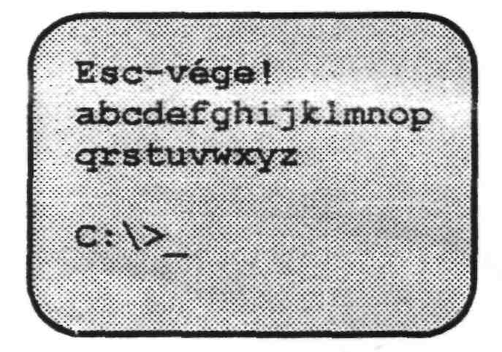
64.
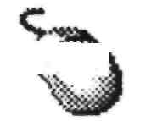
(Négyesért) &ri

Készítsen VIZSGA4.COM programot, amely letörli a képernyőt és megjelenik a bal felső sarokban az "1". A bal egérgomb megnyomására egyesével nő, a jobb egérgombra egyesével csökken. Kilépés Esc-re. A kiírt szám 1 és 9 közé eshet, ha túl próbáljuk lépni a határokat, a gép adjon hangjelzést!
53.
(Négyesért)
Készítsen "KOZV.COM" Assembly programot, amely letörli a képernyőt és zöld hátterű kék betűkkel, átlósan lefelé, villogva kiírja az indításkor a paramétersorban megadott szót. A program ezután lépjen ki DOS-ba.
Ha a paramétersor üres, a program adjon hibaüzenetet!

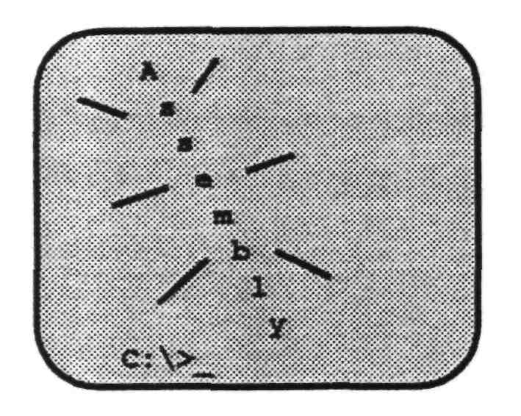

35.
* •
(Hármasért)
Készítsen VIZSGA3.COM programot, amely letörli a képernyőt és megjeleníti a leütött billentyűket a képernyőn egészen addig, míg az ABC szó betűit nem írjuk be (bármilyen sorrendben), ekkor véget ér. Az elején egy rövid üzenetben tájékoztassa a felhasználót a teendőkről!
Példa: beírjuk: zdblghf zcrmm és ezután egy "a" leütésére a program véget ér.

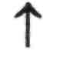

40. (Hármasért)

Készítsen VIZSGA3.COM programot, amely képernyőtörlés után beolvas egy szöveget (max. 10 karakter, befejezés Enterre) és kiírja úgy, hogy a magánhangzók után a "-va", "-ve" stb. betűket is kiírja.
Példa: beírjuk: balaton, a program kiírja: bavalavatovon
A szövegbeírásnál ékezet nélküli és kisbetűket használunk. A program adjon hibaüzenetet, ha mindjárt az elején Entert ütünk. Az elején egy rövid üzenetben tájékoztassa a felhasználót a teendőkről!
31. (Hármasért)
Készítsen "KETSHIFT.COM" Assembly programot, amely
- letörli a képernyőt,
- ezután kiírja a "Nyomja meg egyszerre mindkét SHIFT-et!" üzenetet,
- és addig vár, amíg mindkét SHIFT nincs lenyomva, ekkor visszatér DOS-ba.
Használja fel a MOV AH,2 és INT 16h hívást, amely a váltóbillentyűk állapotával azonnal visszatér: AL regiszter 0. bitje=l, ha a jobb, 1. bitje=1, ha a bal SHIFT lenyomott állapotú (bitszámozás: 76543210)!
39. (Hármasért)
Készítsen VIZSGA3.COM programot, amely képernyőtörlés után elszámol 98-tól 2-ig (visszafelé) kettesével. A számokat egyesével írja ki, egymás alá, várjon egy billentyű leütésére és Esc-re azonnal érjen véget.

55.
(Négyesért)
Készítsen "GRAF2.COM" Assembly programot, amely grafikus üzemmódban a kék háttérszínű képernyőre kirajzol ferdén lefelé egy-egy X képpont vastagságú piros, fehér és zöld szakaszt egymás alá. Az egyenesek között is legyen X képpontnyi távolság. Ezután várjon egy billentyű leütésére és cserélje fel piros és a zöld egyenesek színét, valamint a hátteret feketére, majd egy újabb billentyűre érjen véget.
Az X értékét a program indításakor a paramétersorban adjuk meg (X=1..9). Ha a paramétersor üres, a program adjon hibaüzenetet!
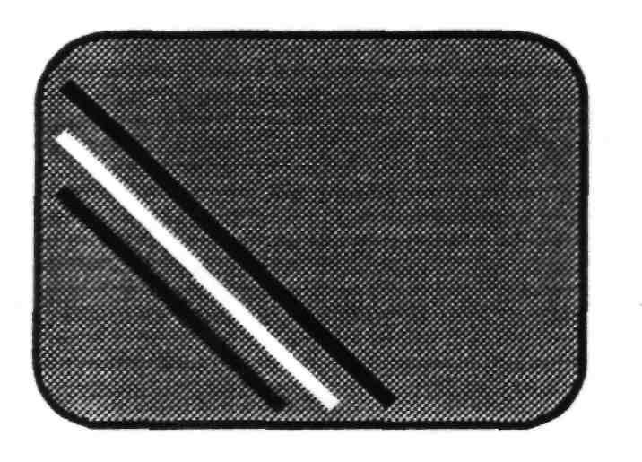
56.
(Négyesért)
Készítsen "GRAF3.COM" Assembly programot, amely grafikus üzemmódban a teljes képernyőre kirajzolja a magyar zászlót. Ezután várjon egy billentyű leütésére és cserélje fel a zöld és piros színeket, majd egy újabb billentyűre érjen véget.
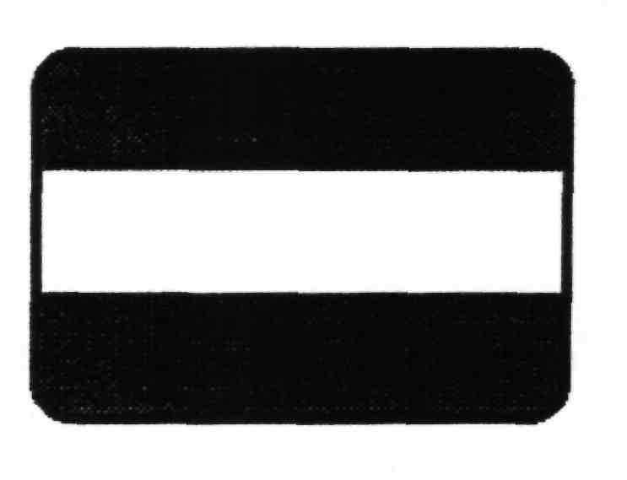
21.
(Hármasért)
Készítsen "NEHANY.COM" Assembly programot, amely
- letörli a képernyőt,
- udvariasan bekér egy betűt és egy egyjegyű számot,
- és kiírja az angol ABC betűit a megadott karaktertől, a megadott számút (lásd az ábrát).

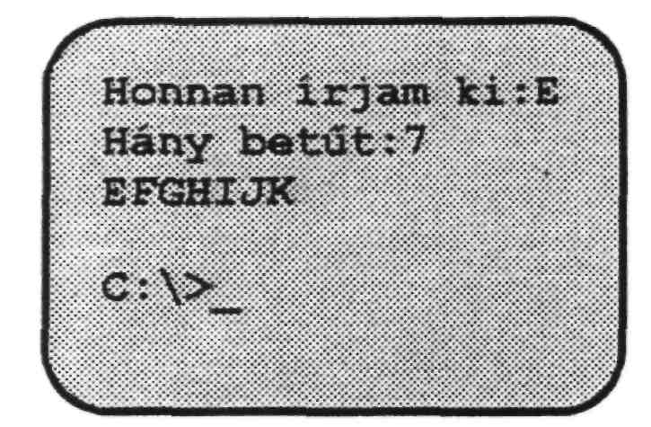
(Kettesért)

Készítsen "SZOKOZ.COM" Assembly programot, amely
- letörli a képernyőt,
- kiírja az "Üssön le billentyűket, Esc, q, Q - vége!" üzenetet,
- és a leütött billentyűket kiírja a képernyőre, de mindegyik után egy szóközt is kiír. A program a 10. leütött billentyűre, Esc-re, "q"-ra vagy "Q"-ra érjen véget (amelyik előbb bekövetkezik).

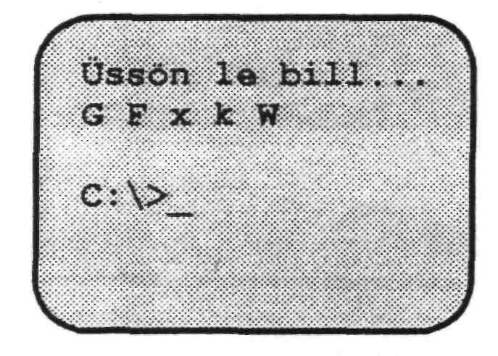

(Kettesért)

14.

Készítsen VIZSGA2.COM programot, amely képernyőtörlés után megjeleníti a leütött billentyűket a képernyőn. A program akkor érjen véget, ha az a, b és c betűket egymás után leütjük, vagy Esc-et nyomunk. Az elején egy rövid üzenetben tájékoztassa a felhasználót a teendőkről!
Példa: ha leütöttük: hs jkcldgbudahdkbalghab, most a c-re a program véget ér.

49.
(Négyesért)
Készítsen "MOZOG.COM" Assembly programot, amely letörli a képernyőt, középen megjelenít egy "O" betűt, amelyet a paramétersorban megadott utasításoknak megfelelően (JBFL - jelentése jobbra, balra, fel, le) lassan mozgat.
Pl. ha beírjuk: C: \>mozog JJL, akkor mozogjon az O betű két pozíciót jobbra és egyet lefelé.
Ne felejtse el az "O" előző helyzetét mindig törölni! Ha a paramétersor üres, a program adjon hibaüzenetet!
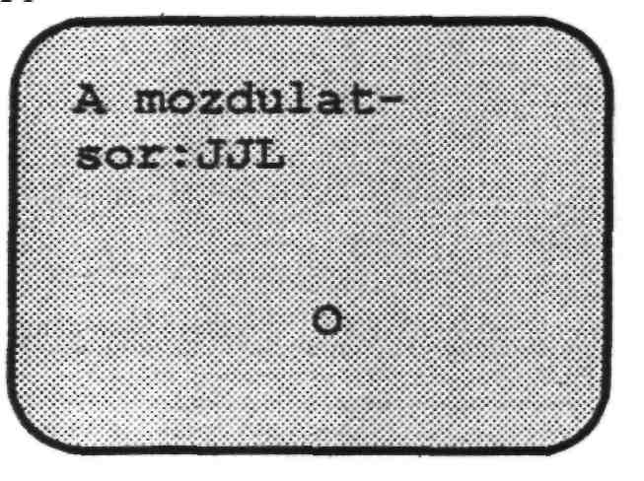

65.

(Négyesért-ötösért)
Készítsen "JATEK.COM" Assembly programot, amely a legalsó sor közepén megjelenít égy "O" betűt, amelyet előre megadott utasításoknak megfelelően (JBT - jelentése jobbra,,balra, tűz) lassan mozgat.
Pl. a " JJT" hatására az O betű mozogjon kettőt jobbra és egyet lőjön felfelé.
A lövés (tűz) értelmezése: egy I betű lassan elindul felfelé és addig mozog, amíg "el nem talál" egy karaktert, amely eltűnik a képernyőről (helyére szóköz kerül
- közvetlen képernyőmemória használat). Ha az I betű elérte a legfelső sort, a lövés befejeződik.
- négyesért: a mozdulatsort a program indításakor a paramétersorban adjuk
meg, a lövés alatt az O betű egy helyben állhat
- ötösért: a mozdulatsort egy fájl tartalmazza és a lövés után a program azonnal
értelmezze a következő utasítást (egyszerre többet is lehet lőni)
Ne felejtse el az "O" és "I" előző helyzetét mindig törölni! Induláskor nem kell képernyőtörlés. Ha a paramétersor üres, vagy a fájl nem létezik, a program adjon hibaüzenetet!

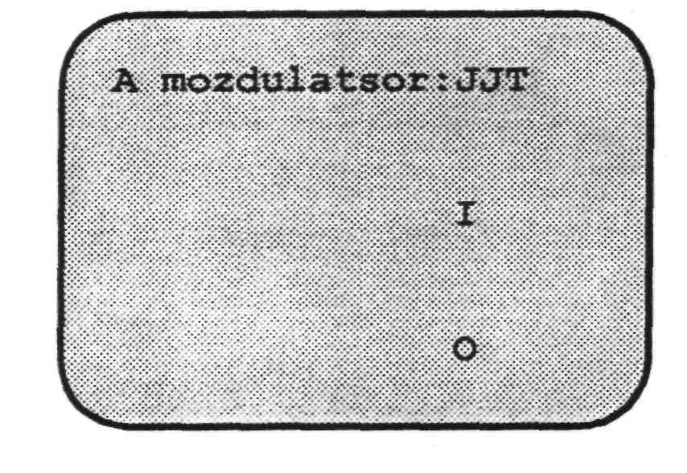

2*

(Kettesért)
Készítsen "BETUK3.COM" Assembly programot, amely
- letörli a képernyőt,
- kiírja az "Üssön le maximum 10 billentyűt, Esc, q, Q - vége!" üzenetet,
- és a leütött karaktereket duplán írja ki. A program a 10. leütött billentyűre, Esc-re, "q"-ra vagy "Q"-ra érjen véget (amelyik előbb bekövetkezik).
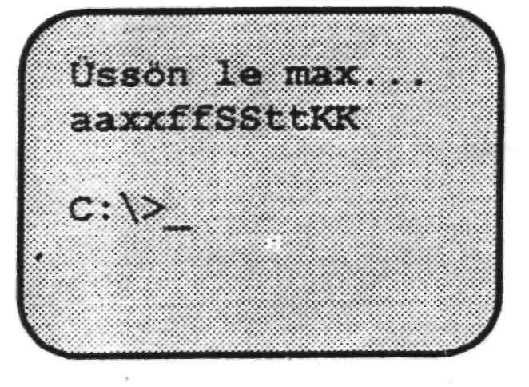

(Kettesért)
5.

Készítsen "FUGGO.COM" Assembly programot, amely letörli a képernyőt és kiírja az "Assembly" szót a képernyő közepére, függőlegesen lefelé.
A szöveget csak egyszer tárolhatja el a forrásprogramban!
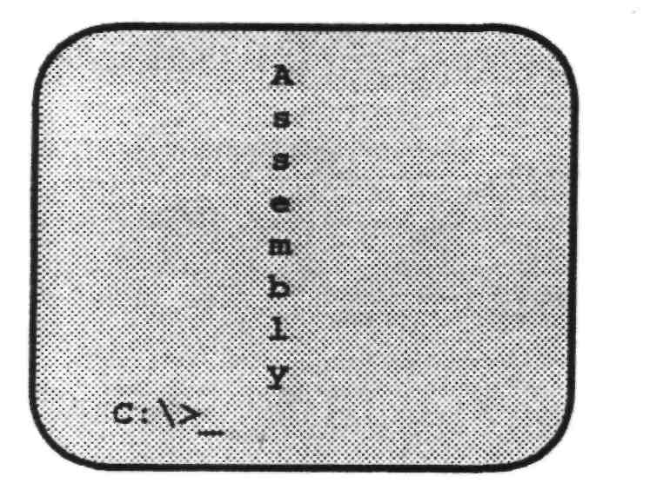

(Ötösért)
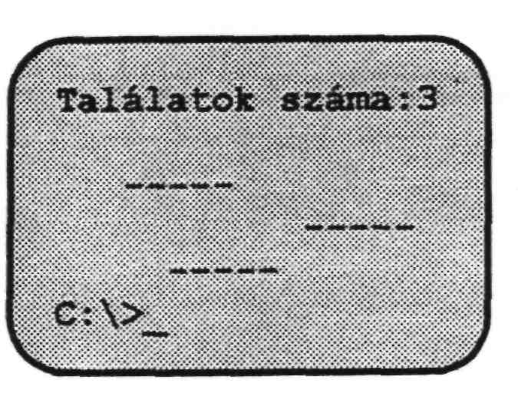
Készítsen "KERES.COM" Assembly programot,
amely egy előre eltárolt rövid szöveget (pl. "Világ")
keres meg a képernyőmemóriában: ha megtalálta, írja
felül " " jelekkel és a legelső sorba írja ki a talála
tok számát. A program induláskor ne törölje le a kép
ernyőt!
67.

(Ötösért)
68.

Készítsen "ATMENET1.COM" Assembly programot, amely grafikus üzemmódban a képernyő közepére kirajzol egy olyan X képpont vastag egyenest, amelynek eleje teljesen piros, fokozatosan egyre kékebb és a vége teljesen kék. A program egy billentyű leütésére érjen véget.
Az X értékét a parancssorban paraméterként adjuk meg (X=1..9). Ha nincs, a program adjon hibaüzenetet!
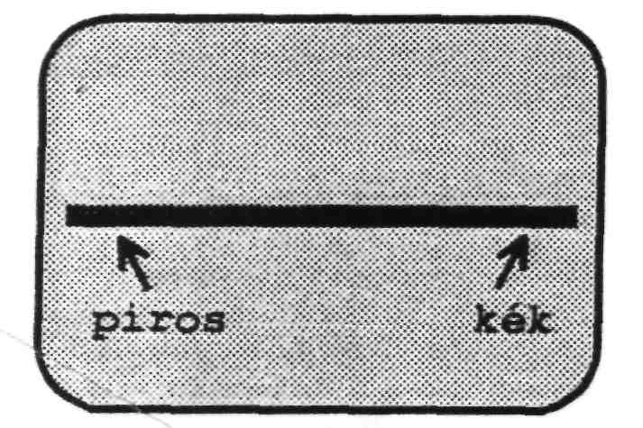

(Ötösért)
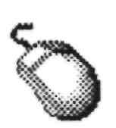
BSSSS
75.

Készítsen VIZSGA5.COM programot, amely átvált grafikus üzemmódba. A képernyő fekete és középen megjelenik egy kék téglalap. Ezután a bal egérgomb nyomvatartásával a háttér egyre kékebb, a téglalap egyre feketébb lesz, ha felengedem, a színváltozás megáll. A jobb egérgomb-ra pedig fordítva. Kilépés Esc-re.

(Ötösért)
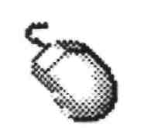
76.

Készítsen VIZSGA5.COM programot, amely képernyőtörlés után középen megjelenít két "O" betűt (átlósan, egymástól néhány karakternyire). Ezután e két betűt az egérrel mozgathatjuk jobbra-balra-fel-le. Ha valamelyik a képernyő szélére ér, a túloldalon jöjjön vissza. Kilépés Esc-re.

(Ötösért)
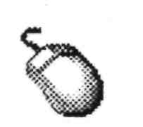
Készítsen VIZSGA5.COM programot, melynek indítása után kigyullad a billentyűzeten található CapsLock LED, ezután az egeret mozgatva balra-jobbra mozoghatunk: jobbra mozgatva kialszik és az eggyel jobbra található LED gyullad ki (jelen esetben a ScrollLock), balra mozgatva a tőle balra található LED (azaz most ismét a CapsLock) stb. Kilépés Esc-re.
Mivel csak 3 LED van, a program ne engedje meg a szélén a kilépést, ha rossz irányba mozgatunk, adjon hangjelzést!
70. (Ötösért) ~
Készítsen VIZSGA5.COM programot, melynek indítása után kigyullad a billentyűzeten található CapsLock LED, ezután a Shiftekkel balra-jobbra mozoghatunk: a jobb Shift-re kialszik és az eggyel jobbra található LED gyullad ki (jelen esetben a ScrollLock), a bal Shift-re a tőle balra található LED (azaz most ismét a CapsLock) stb. Kilépés Esc-re.
Mivel csak 3 LED van, a program ne engedje meg a szélén a kilépést, ha rossz Shiftet nyomunk meg, adjon hangjelzést!
_ 59.
(Négyesért)
Készítsen "GRAF6.COM" Assembly programot, amely grafikus üzemmódban a kék háttérszínű képernyő közepére kicsiben kirajzolja az olasz zászlót Ezután várjon egy billentyű leütésére és cserélje fel a zöld és piros színeket, valamint a hátteret feketére, és egy újabb billentyűre érjen véget.
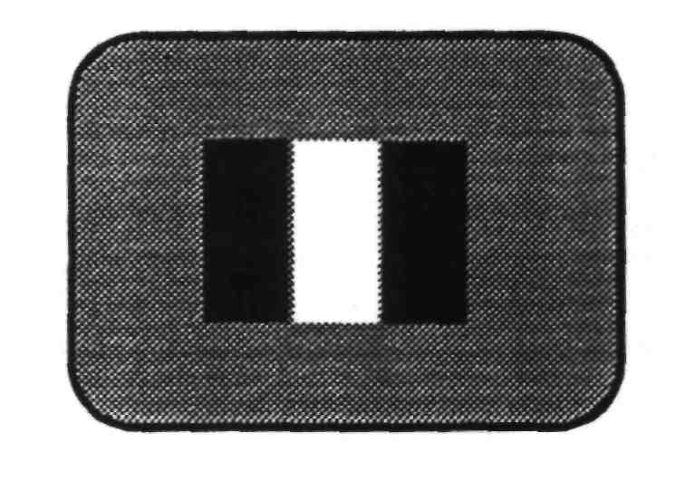
(Hármasért)
Készítsen "KIIR1.COM" Assembly programot, amely letörli a írja az "Assembly" szót a következőképpen:
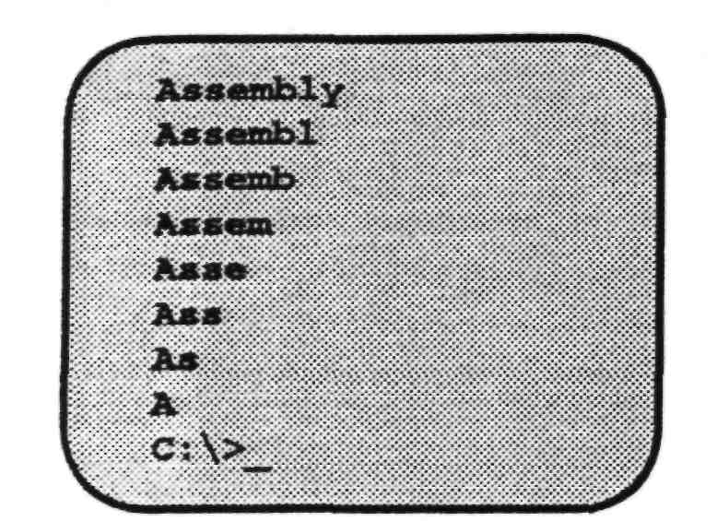
A forrásprogramban a szót csak egyszer tárolhatja el!

45.
(Hármasért-négyesért)
Készítsen "FORDIT.COM" Assembly programot, amely letörli a képernyőt és egy megadott stringet fordítva kiír a következő sorba:
- hármasért: a szöveget egy udvarias felszólításra kell begépelni, max. 10
karakterből állhat, befejezés Enterre
- négyesért: a szöveget a program indítósorában paraméterként adjuk meg,
szóközt tartalmazhat (a PSP 80h értéke tartalmazza a paramétersor hosszát, 82h az első karaktert)
A program adjon hibaüzenetet, ha nincs kiíratandó szöveg (paramétersor)!

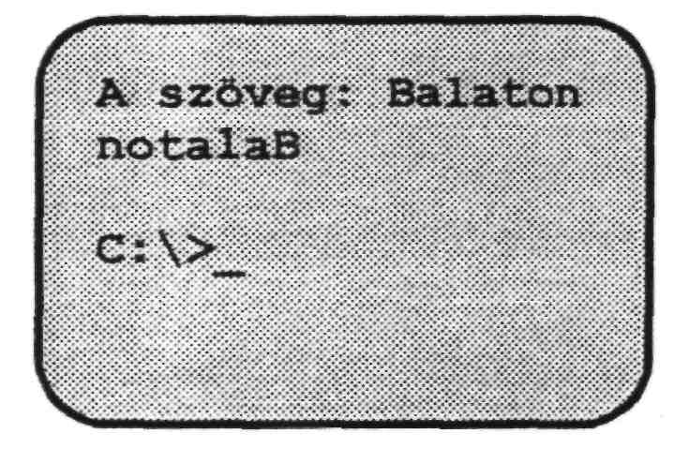

43

.
(Kettesért-hármasért)
Készítsen "SZAMOL.COM" Assembly programot, amely letörli a képernyőt és elszámol 1-től
- kettesért: 9-ig
- hármasért: 99-ig
mégpedig úgy, hogy minden kiírt szám után várjon egy billentyű leütésére és ha az a billentyű az Esc, "q" vagy "Q", akkor azonnal érjen véget.
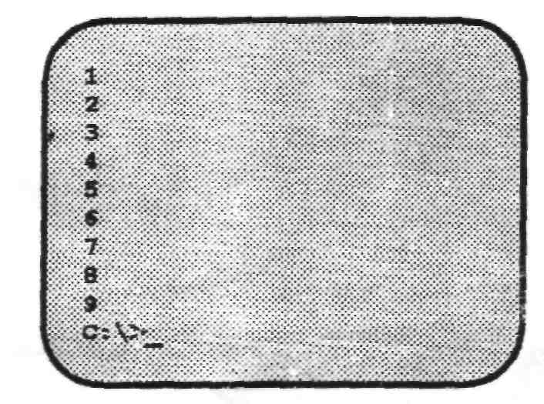

(Kettesért)

Készítsen "HAROM.COM" Assembly programot, amely
- letörli a képernyőt,
- kiírja az "Üssön le betűket, Esc, q, Q - vége!" üzenetet,
- és a leütött karakter előtti és utáni betűt is kiírja, majd új sorba lépve várja a következő billentyűt. Pl. ha leütjük az "E"-t, akkor a képernyőn "DEF" jelenjen meg. A program a 10. leütött billentyűre, Esc-re, "q"-ra vagy "Q"-ra érjen véget (amelyik előbb bekövetkezik).
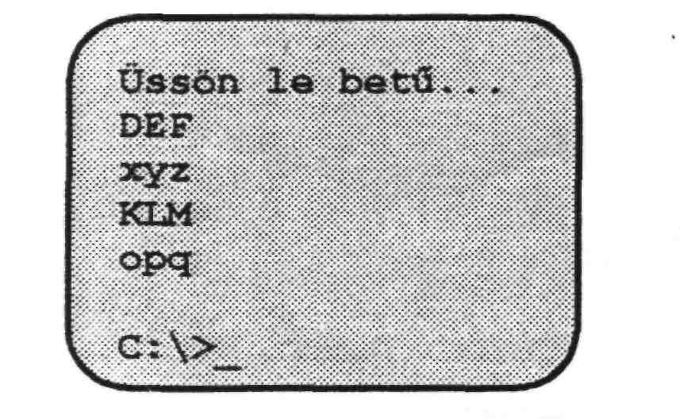

• s

4.

(Kettesért)
Készítsen "BETUK4.COM" Assembly programot, amely
- letörli a képernyőt,
- kiírja az "Üssön le betűket és számokat, Esc, q, Q - vége!" üzenetet,
- és a leütött karaktereket kiírja egymás mellé, de az "1", "2" és "3" leütésekor a számok helyett az "egy", "kettő", "három" szavakat jelenítse meg! A program a 10. leütött billentyűre, Esc-re, "q"-ra vagy "Q"-ra érjen véget (amelyik előbb bekövetkezik).
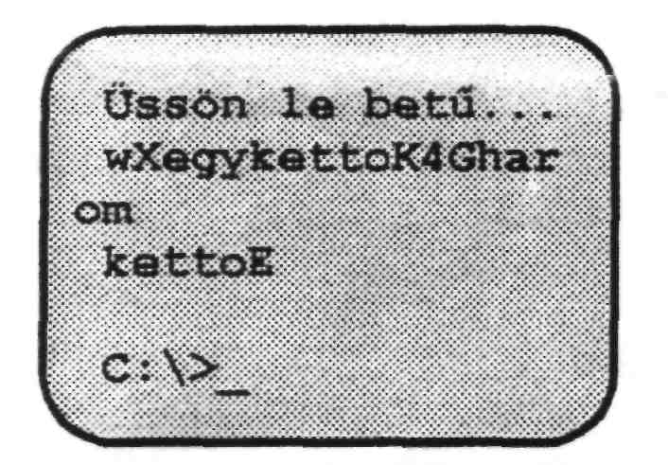

8.
(Kettesért) "^{L}~
Készítsen "SZAMOK.COM" Assembly programot, amely
- letörli a képernyőt,
- kiírja az "Üssön be betűket és számokat, Esc, q, Q - vége!" üzenetet,
- és a leütött billentyűk közül csak a számokat írja ki a képernyőre, a betűknél nem csinál semmit. A program a 10. leütött billentyűre, Esc-re, "q"-ra vagy "Q"-ra érjen véget (amelyik előbb bekövetkezik).
Segítség:
cmp al,'9'
ja nagyobb —» ugrik, ha az első operandus nagyobb a másiknál
(de nem egyenlő)

